**LAPORAN PRAKTIKUM APLIKASI MOBILE**

**“ Pengenalan, Instalasi dan Setting Up Gradle pada Android Studio beserta GitHub ”**



Disusun oleh

Nama : Ahmad Catur Yulianto

NIM/Golongan : E31191894 / C

**GOLONGAN C**

**PROODI MANAJEMEN INFORMATIKA**

**JURUSAN TEKNOLOGI INFORMASI**

**POLITEKNIK NEGERI JEMBER**

**2020**

**BAB I**

**PENDAHULUAN**

1. **Latar Belakang**

Perkembangan teknologi informasi di dunia semakin maju. Masyarakat banyak yang menggunakan android sehingga OS yang paling banyak digunakan sebagai system operasi untuk perangkat mobile karena sifatnya yang open source yang mudah dikembangkan untuk mrmbuat aplikasi android. Salah satunya bisa dikembangankan dengan Android Studio yang merupakan Integrated Development Environment (IDE) resmi untuk pengembangan aplikasi Android, yang didasarkan pada IntelliJ IDEA . Selain sebagai editor kode dan fitur developer IntelliJ yang andal, Android Studio menawarkan banyak fitur yang meningkatkan produktivitas Anda dalam membuat aplikasi Android .Pada pratikum kali ini saya akan membahas tentang Pengenalan, Instalasi dan Setting Up Gradle pada Android Studio beserta GitHub

**1.2 Rumusan Masalah**

1. Apa pengertian dari Android Studio?

2. Apa pengertian dari Git Hub?

**1.2 Tujuan**

1. Mahasiswa mampu memahami instalasi dan setting-up gradle pada android studio

2. Mahasiswa mampu menerapkan instalasi dan setting-up gradle pada android studio

**BAB II**

**TEORI**

**2. 1 Pengertian Android Studio**

Android Studio adalah Integrated Development Environment (IDE) resmi untuk pengembangan aplikasi Android, yang didasarkan pada IntelliJ IDEA . Selain sebagai editor kode dan fitur developer IntelliJ yang andal, Android Studio menawarkan banyak fitur yang meningkatkan produktivitas Anda dalam membuat aplikasi Android, seperti:

1. Sistem build berbasis Gradle yang fleksibel
2. Emulator yang cepat dan kaya fitur
3. Lingkungan terpadu tempat Anda bisa mengembangkan aplikasi untuk semua perangkat Android
4. Terapkan Perubahan untuk melakukan push pada perubahan kode dan resource ke aplikasi yang sedang berjalan tanpa memulai ulang aplikasi
5. Template kode dan integrasi GitHub untuk membantu Anda membuat fitur aplikasi umum dan mengimpor kode sampel
6. Framework dan alat pengujian yang lengkap
7. Alat lint untuk merekam performa, kegunaan, kompatibilitas versi, dan masalah lainnya
8. Dukungan C++ dan NDK
9. Dukungan bawaan untuk Google Cloud Platform, yang memudahkan integrasi Google Cloud Messaging dan App Engine

Kali pertama menjalankan Android Studio, akan melihat tampilan seperti berikut ini.

Untuk mulai proyek baru pilihlah “Start a new Android Project”.

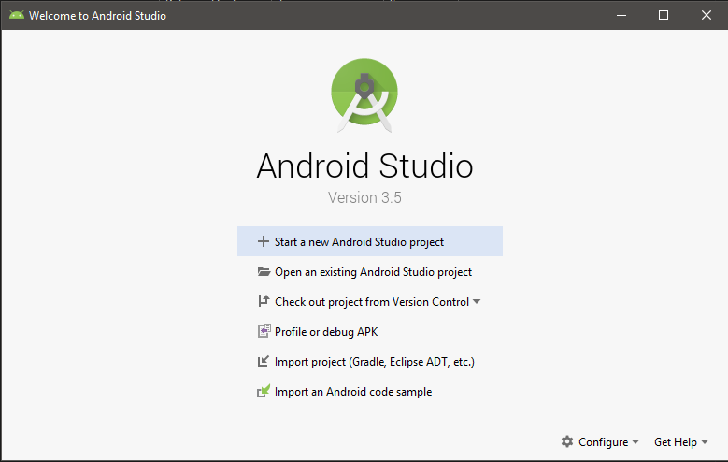

Pada halaman Project Wizard ini pengguna diminta untuk memilih jenis activity, pemilihan activity ini menyesuaikan dengan tujuan dari pembuatan project, pilih “empty activity” apabila akan melakukan costum activity. Selain itu adalah target devices, dimana kita bisa memilih peranti target dari aplikasi yang akan kita buat pada tampilan di bawah terlihat ada jenis phone and tablet, wear OS, TV, Android Auto dan yang terakhir Android Things. Dialog di bawah ini adalah default template. Di dalamnya terdapat beberapa template yang bisa kita gunakan seperti Empty Activity, Login Activity, Navigation Drawer Activity dan lain-lain.

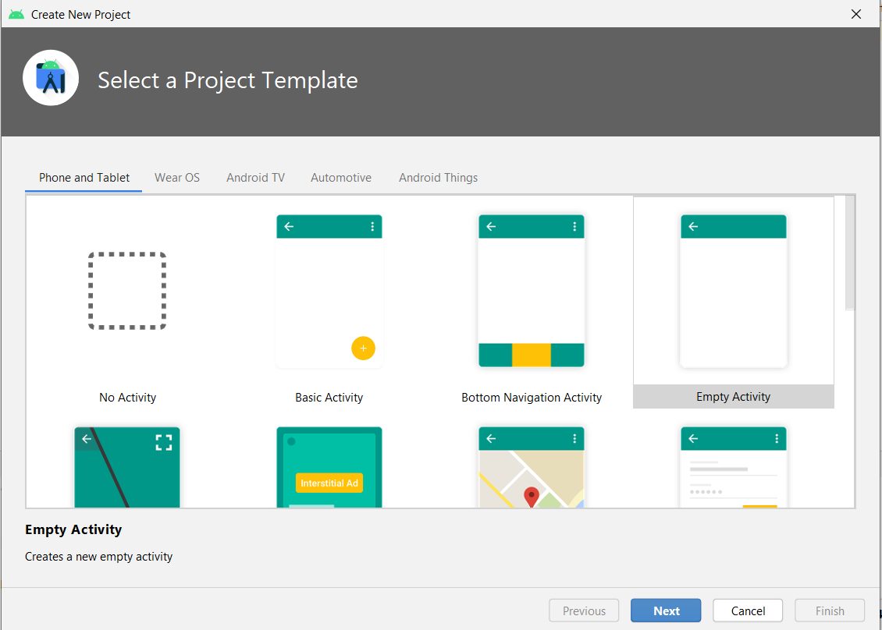

Dalam dialog ini kita bisa memberi nama aplikasi yang hendak dibuat, dan company domain. Company domain akan digunakan sebagai alat identifikasi ketika aplikasi akan dipublikasikan. Kita juga dapat mengganti lokasi di mana proyek akan disimpan.

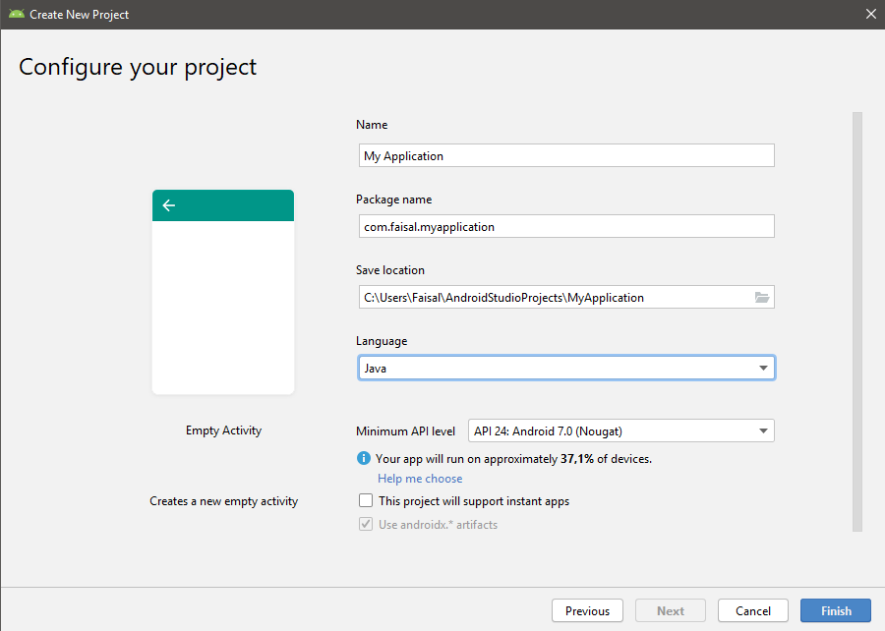

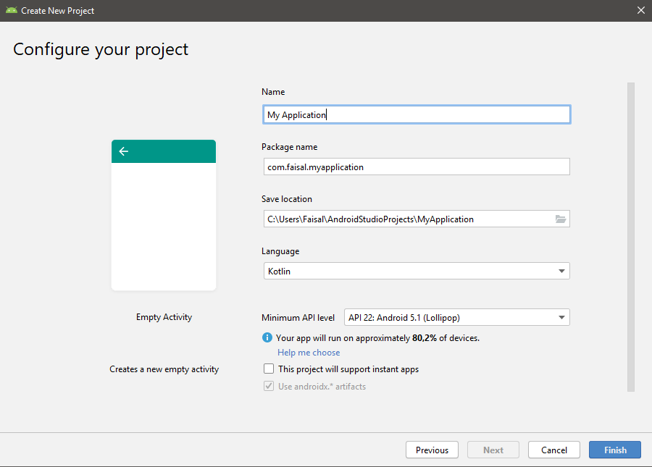Dialog berikut ini adalah penamaan activity yang pertama kali kita buat. Usai memberi nama, tekan Finish.

**Antarmuka Android Studio**

OK, membuat proyek pertama kali di Project Wizard, done! Kali ini kita akan menemui tampilan penuh Android Studio. Untuk meningkatkan produktivitas, mari kita bahas lebih jauh tentang antarmuka (interface) dari Android Studio ini.

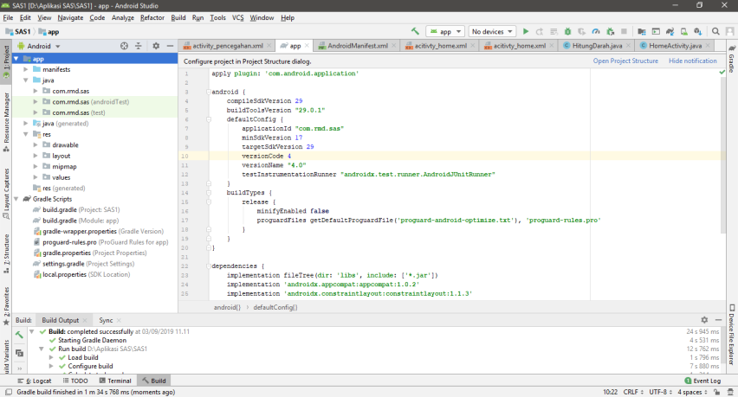

Di atas adalah screenshot tampilan penuh IDE Android Studio berbasis IntelliJ IDEA. Mungkin tampilan tersebut akan berbeda dengan tampilan di layar karena perbedaan konfigurasi dan versi Android Studio.

**Tools**



Tools merupakan alat-alat yang sering digunakan dalam development seperti copy/paste, build, menjalankan aplikasi, hingga menjalankan emulator.

**Navigasi**



Membantu melihat struktur dari kedalaman (depth) dan posisi proyek yang sedang kita buka sekarang.

**Project Explorer dan Editor**

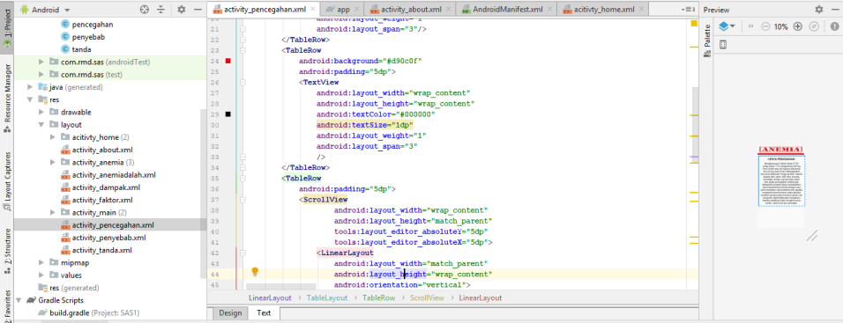

Merupakan bagian utama dari IDE Android Studio di mana kita menuliskan kode. Pada tampilan di atas, sebelah kiri adalah struktur proyek kita dan sebelah kanan adalah editor. Bagian ini akan dibahas lebih detail di poin selanjutnya.

**Tool window bar**



Tools menu yang mengelilingi editor ini merupakan button yang dapat di-expand ataupun untuk menampilkan Tools secara detail dan individual.

**Status Bar**



Terletak di bagian terbawah Android Studio, berfungsi untuk menampilkan status proyek kita dan pesan peringatan (warning message), apabila ada.

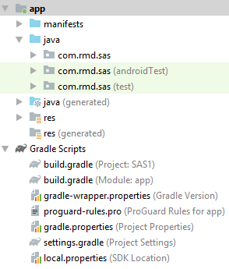**Project Structure**

Setiap proyek di Android Studio setidaknya terdiri dari 1 modul atau lebih, dengan source code dan resource-nya. Jenis modul di antaranya:

• Android App Module

• Library Modul

• Google App Engine Module

Perhatikan pada Screenshot Project Structure di atas. Root project yang bernama app merupakan Android App Module. Secara default ketika kita membuat proyek baru, Android Studio akan menampilkan struktur yang lebih ringkas dan cepat sesuai dengan kebutuhan pengembangan Android. Bila ingin melihat struktur proyek dalam bentuk selain str Android, kita dapat mengubahnya melalui tombol dropdown yang terdapat di atas project structure.

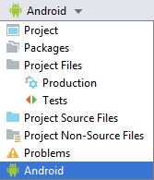

Pada bagian ini kita dapat mengganti tampilan project structure sesuai kebutuhan. Kita bahas lebih detail tentang proyek yang baru saja kita buat.

**Manifest, Java, Res, dan Gradle**



Manifest adalah salah satu berkas yang harus ada di dalam sebuah proyek Android. Manifest akan memberikan beragam informasi penting kepada sistem Android. Sistem perlu mengetahui apa yang akan digunakan oleh aplikasi sebelum dijalankan.

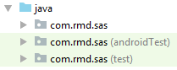

Berisi berkas source code kita yang ditulis dalam bahasa Java, termasuk juga kode Unit Test dan androidTest (Instrumentation Test).

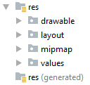

Mengatur resource di dalamnya, yang mana bukan berupa kode, melainkan layout aplikasi, sumber gambar, ikon, hingga style. Di dalam folder res ini juga terdapat sejumlah folder yang sudah diatur dan dikategorikan sesuai kebutuhan.

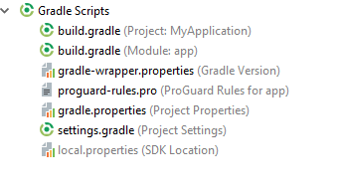

Secara default Gradle merupakan build tools yang digunakan oleh Android Studio. Fungsinya adalah untuk membantu kita mengkompilasi dan menjalankan source code aplikasi yang kita kembangkan berdasarkan konfigurasi di Gradle. Gradle sendiri juga mendukung manajemen proyek dalam hal penambahan library di luar framework Android.

**2.2 Pengertian Git Hub**

Github adalah layanan cloud untuk menyimpan dan mengelola project/repo git, dan dikelola menggunakan *version control* milik Github. Bisa dibilang, Github merupakan ***instagramnya programmer.***

***“GIT dan GITHUB sama, bedanya hanya GITHUB dilakukan secara online(cloud)”***

Kita juga bisa **menggunakan Github (online)** tapi install Git di **komputer lokal (komputer kita).** Kita juga bisa mengirimkan project ke **Github** (istilahnya **push**), bisa juga mengambil project yang ada di Github ke komputer kita (istilahnya **pull**).

***“Yang di push/ pull itu commit nya.”***

Agar bisa PUSH/ PULL, syaratnya membuat GITHUB menjadi “Remote” dari

repo kita (yang ada di cloud), nanti di clone (copy) ke laptop kita.

**“Github akan sangat berguna ketika nanti kita bekerja bersama-sama (berkolaborasi)”**

**KESIMPULAN**

* + Version Control System: Merupakan sistem yang menyimpan dan mengelola rekaman perubahan dari source code
  + Git: Salah satu software yang bisa melakukan VCS (Version Control System)
  + Github: Website yang bisa mengelola project Git.

**Istilah Git:**

Repo : folder project kita

Commit : rekaman/ checkpoint oada repo

Hash : penanda unik pada suatu commit

Checkout : berpindah ke suatu commit

Branch : cabang dari sebuah commit

Merge : ketika menggabungkan 2 branch

Remote : sumber yang memiliki repo

Clone : ketika mengambil repo dari remote

Push : mengirim commit

Pull : mengambil commit dari rep

**BAB III**

**HASIL dan PEMBAHASAN**

1. **Instalasi Android Studio**
   1. Pertama **Install dan Download Java JDK** di google Click “JDK Dowload”.

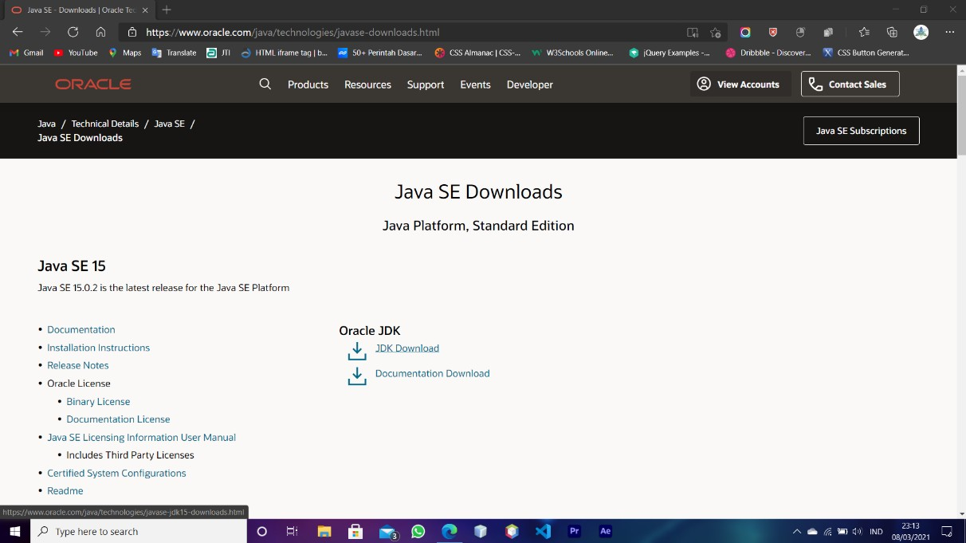

* 1. Pilih Product sesuai dengan OS yang digunakan saat ini, karena saya menggunakan Operating System Windows 10 64bit download “**jdk-15.0.2_windows-x64_bin.exe**”.

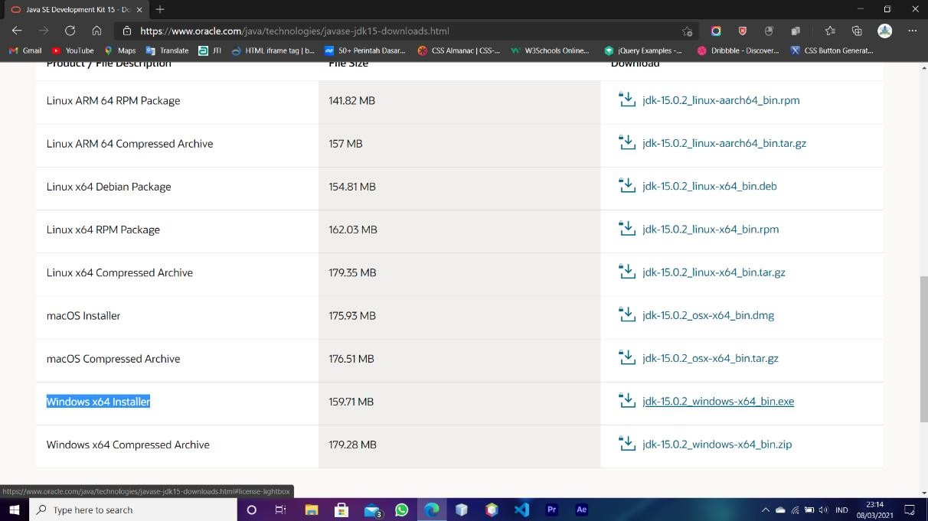

* 1. Selanjutnya centang “I reviewed and accept the Oracle Technology Network License Agreement for Oracle Java SE” dan download.

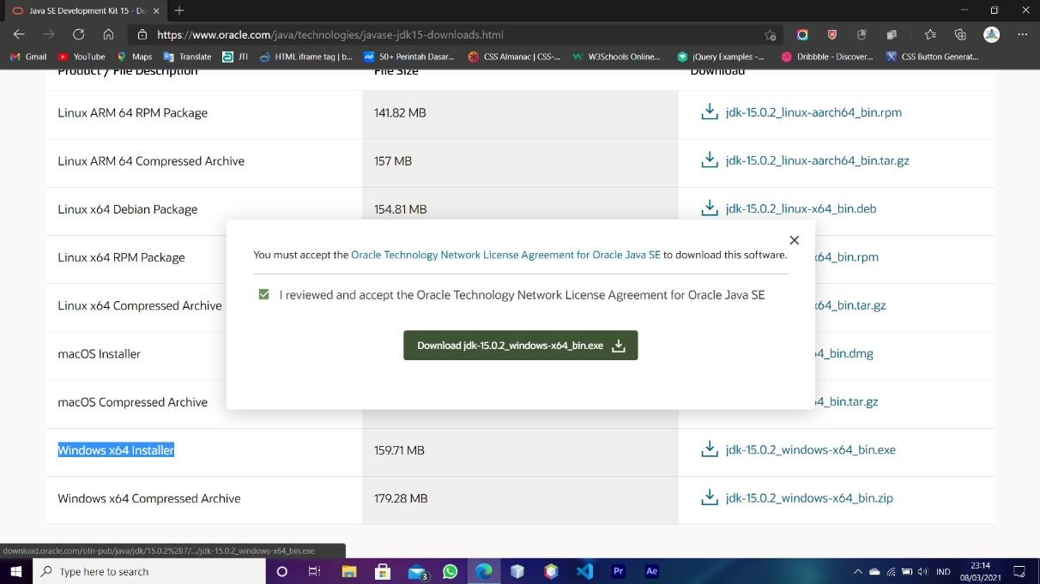

* 1. 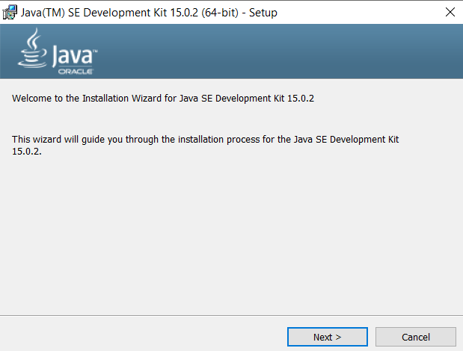Jika sudah terdownload lalu buka file installernya, Kemudian klik “Next”.
  2. 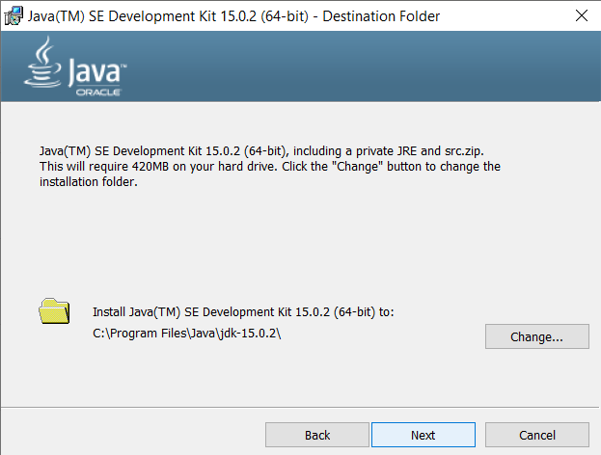Kemudian klik “Next” lagi.
  3. 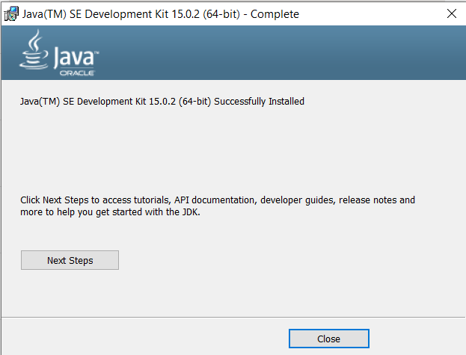Jika berhasil maka akan muncul tulisan Successfully Installed, Kemudian klik “Close”.
  4. Selanjutnya setting System Environment Variables, sebelumnya masuk ke folder Java JDK yang telah diinstal, lalu masuk lagi ke folder bin dan copy urlnya “ C:\Program Files\Java\jdk-15.0.2\bin “

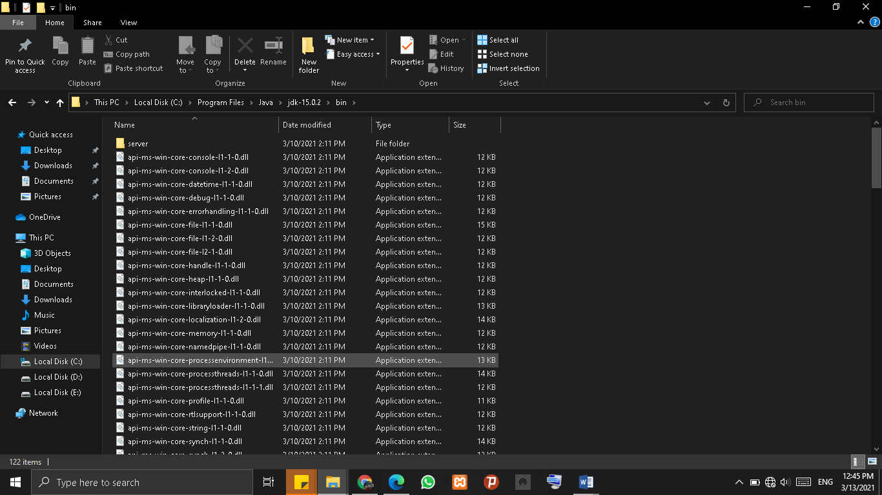

* 1. Lalu pada search bar ketikkan environment maka akan muncul aplikasi seperti digambar dan click.

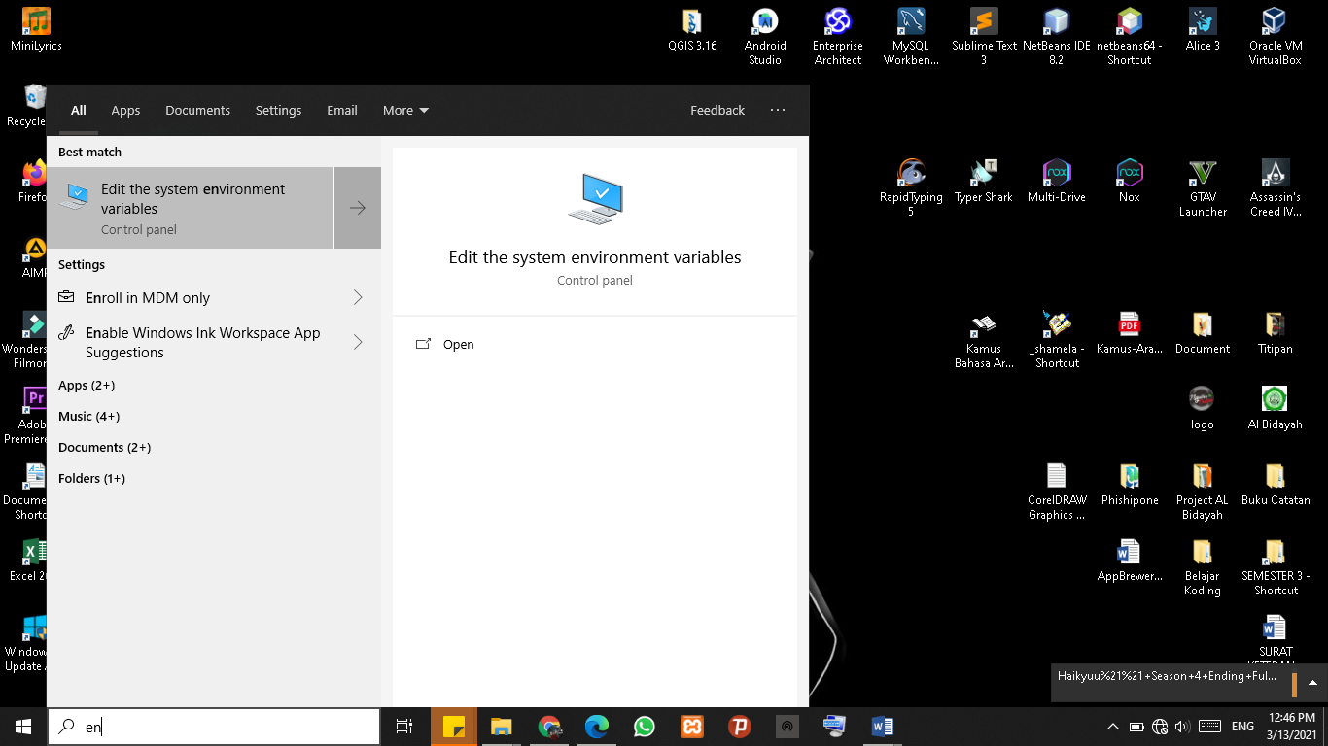

* 1. 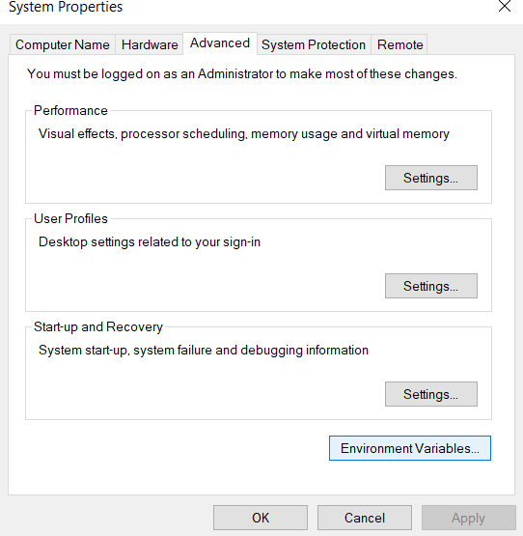Click Environment Variables...
  2. Click Path > Edit

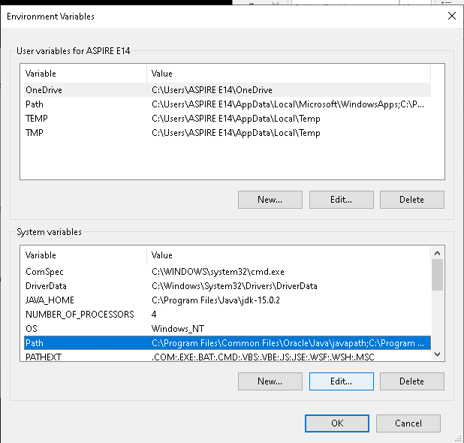

* 1. Lalu New dan paste url “C:\Program Files\Java\jdk-15.0.2\bin” yang telah kita copy

sebelumnya dan click ok.

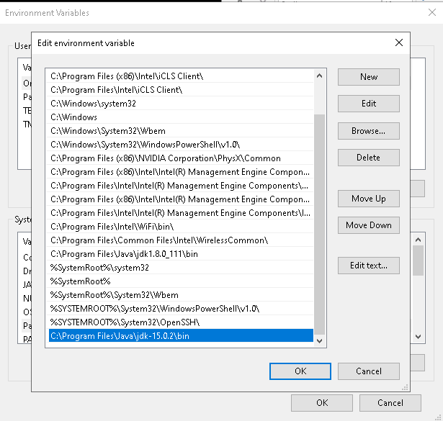

* 1. Jika sudah melakukkan setting path sekarang, menambahkan System Variables baru. Sebelumnya buka windows explorer dan pergi ke “C:\Program Files\Java\jdk-15.0.2” dan copy url tersebut.

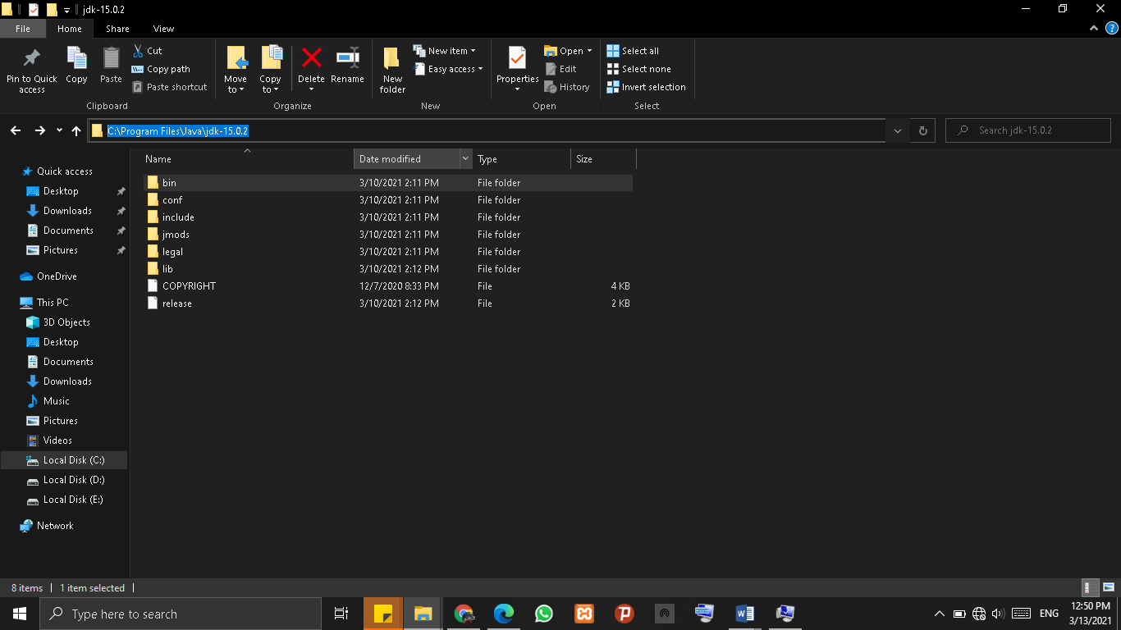

* 1. Lalu kembali ke window setting “Environment Variables” click button “New...”

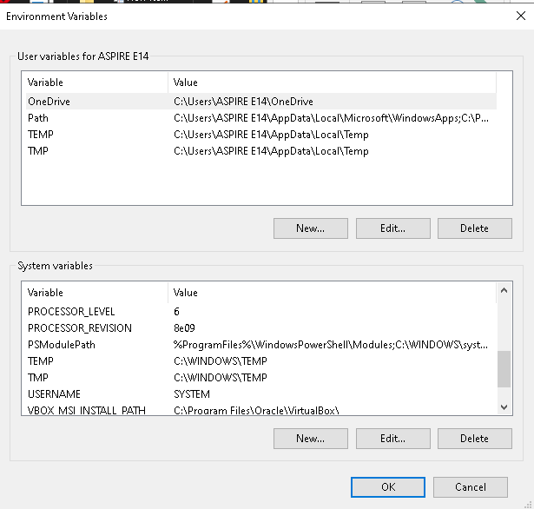

* 1. 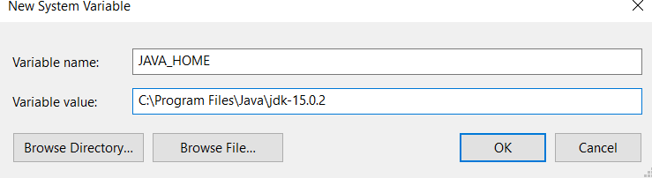Lalu isikan Variable name “JAVA_HOME” dan Variable value “C:\Program Files\Java\jdk-15.0.2”.
  2. Jika berhasil maka ketika di cek menggunakan CMD akan muncul tulisan seperti berikut.

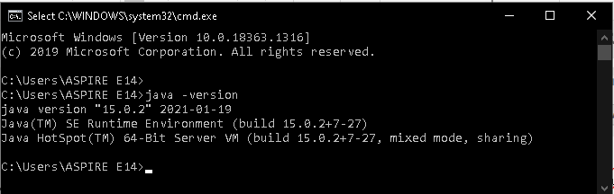

* 1. Sekarang menuju pada tahap **Instalasi IDE Android Studio**, pertama kunjungi laman web android studio Lalu click “DOWNLOAD ANDROID STUDIO”

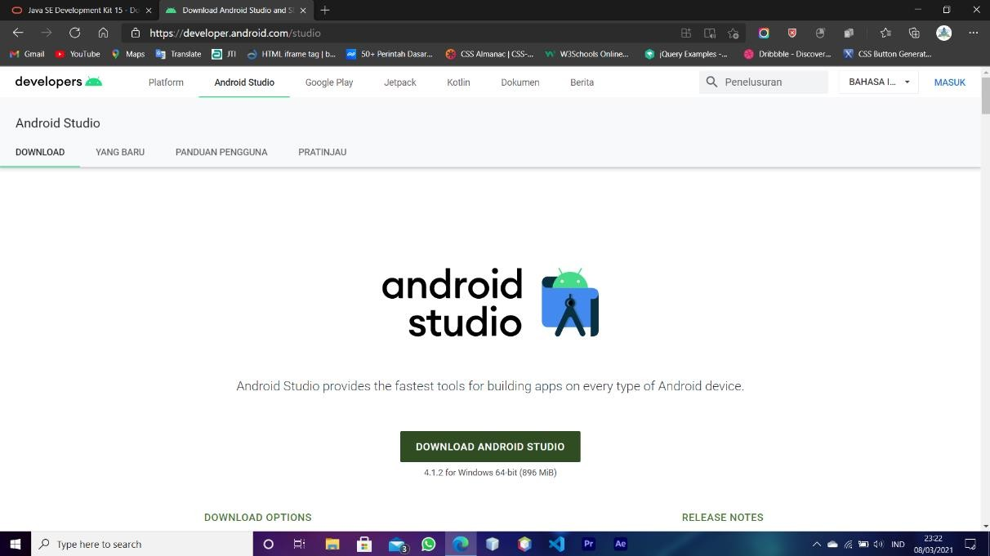

* 1. Centang “Saya telah membaca dan menyetujui ketentuan dan persyaratan di atas” dan download.

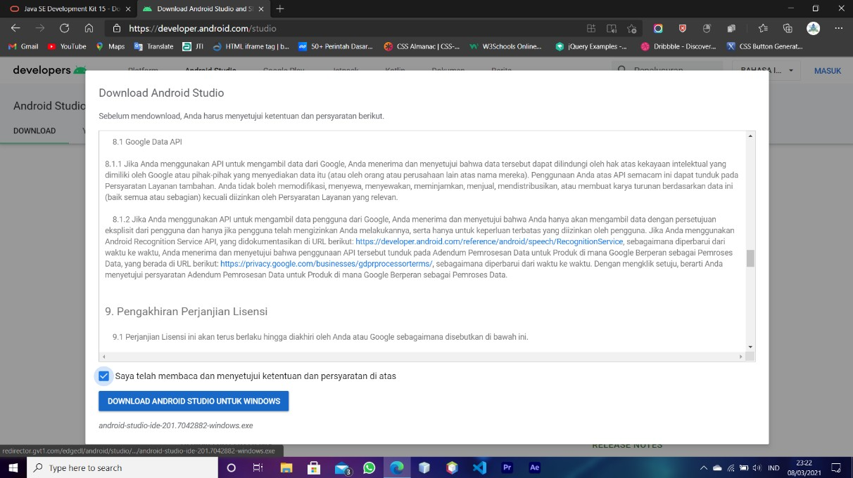

* 1. Tunggu hingga selesai, lalu buka file yang telah didownload. Maka akan muncul setup

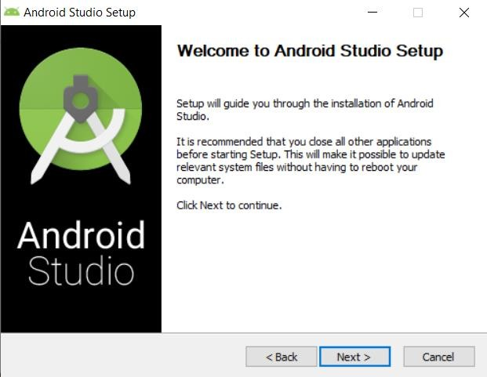 . Pertama click “Next”.

* 1. 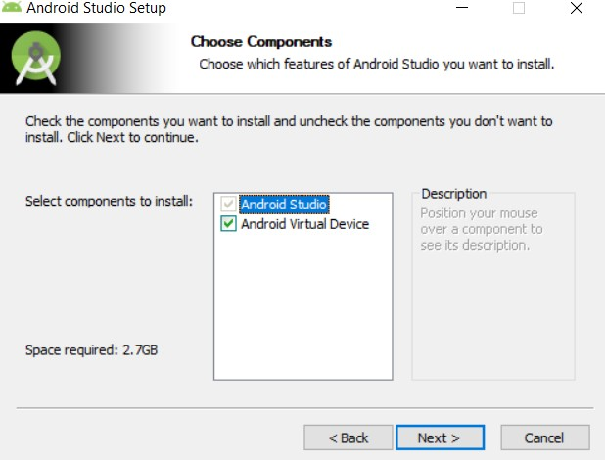Selanjutnya click “Next” lagi, dan samakan settingan seperti pada gambar.
  2. Selanjutnya click “Next” lagi, atau jika ingin merubah Installation Location click Browse.

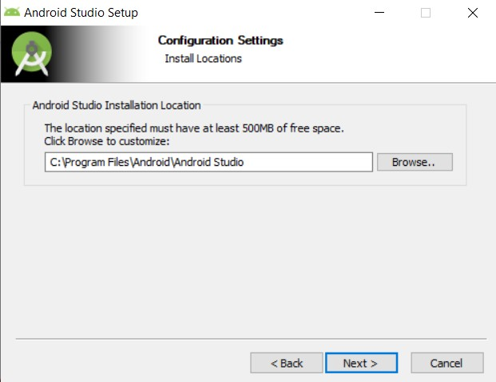

* 1. Selanjutnya click “Next” lagi, dan samakan settingan seperti pada gambar.

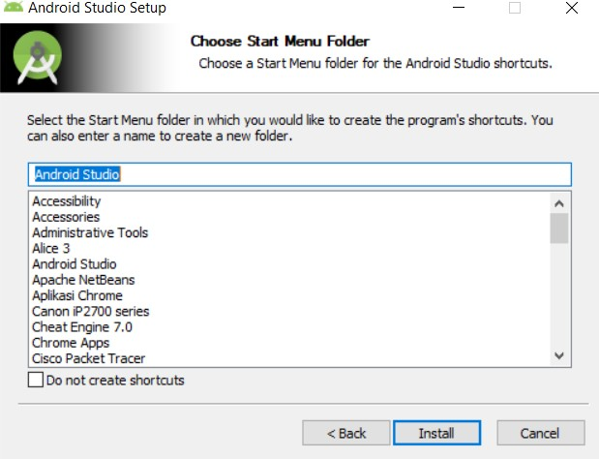

* 1. 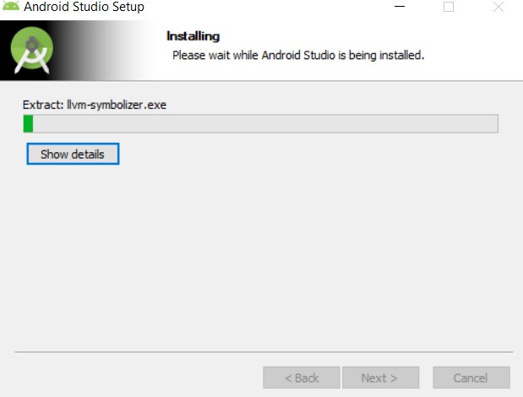Lalu tunggu hingga proses instalasi selesai.
  2. Jika sukses maka akan muncul “Installation Complete”, lalu click “Next”.

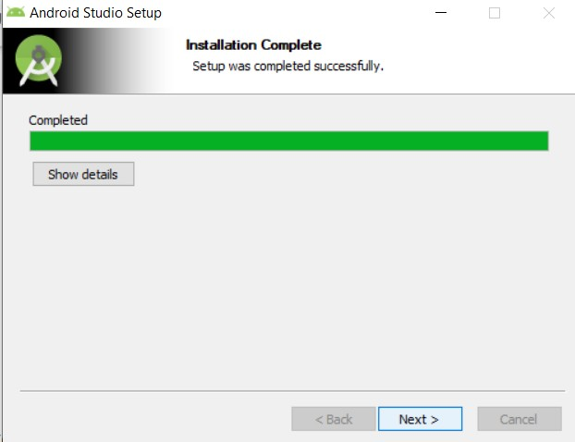

* 1. Setelah itu Finish dan jalankan IDE Android Studionya dengan mencentang “Start Android Studio” lalu click “Finish”.

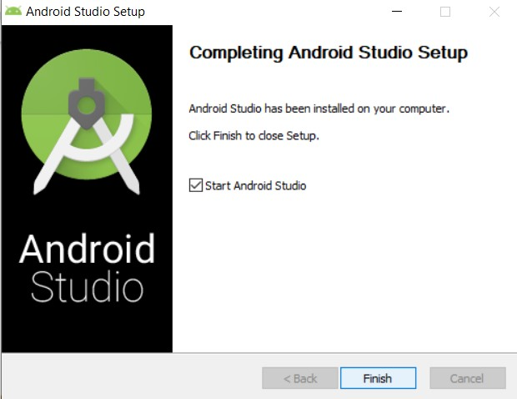

* 1. Ketika pertamakali melakukan instalasi IDE Android Studio, maka akan muncul beberapa settingan opsional. Jika tidak ingin melakukan Import setting maka pilih “Do not import settings” dan click “ok”.

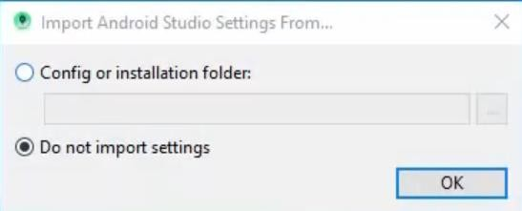

* 1. Lalu kita pilih apakah ingin melakukan data sharing kepada Google atau tidak, jika

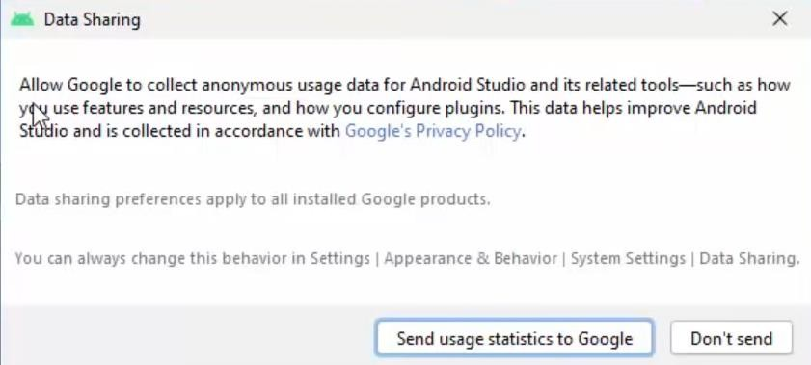tidak click “Don’t send”.

* 1. Jika sudah maka tahap selanjutnya adalah “Android Studio Setup Wizard” untuk melakukan setup terhadap development environment sesuai dengan yang kita inginkan. Pertama click “Next”.

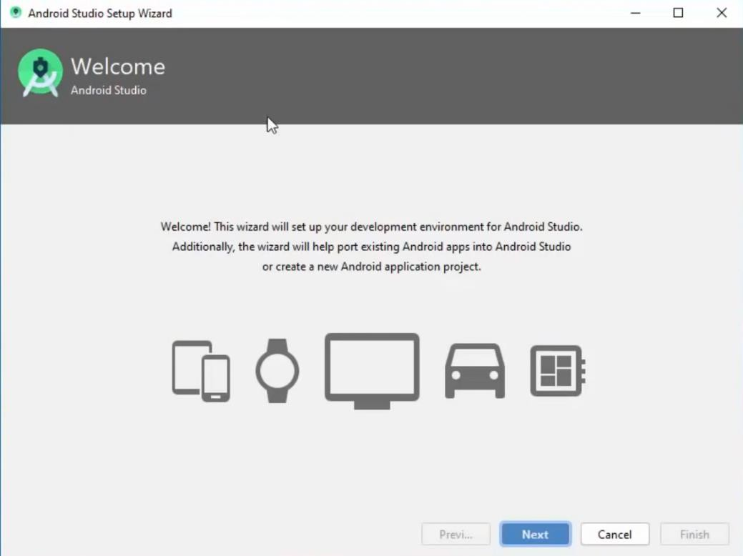

* 1. Pilih Install Type “Standart” lalu click “Next”.

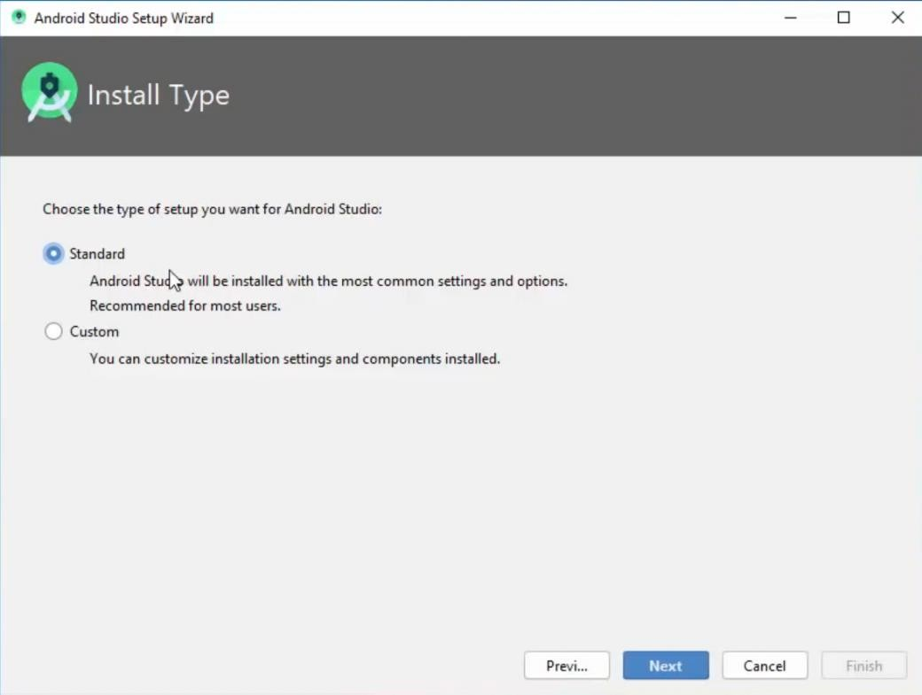

* 1. Select UI Theme, disini saya memilih “Dracula” jika ingin tampilan IDE menjadi

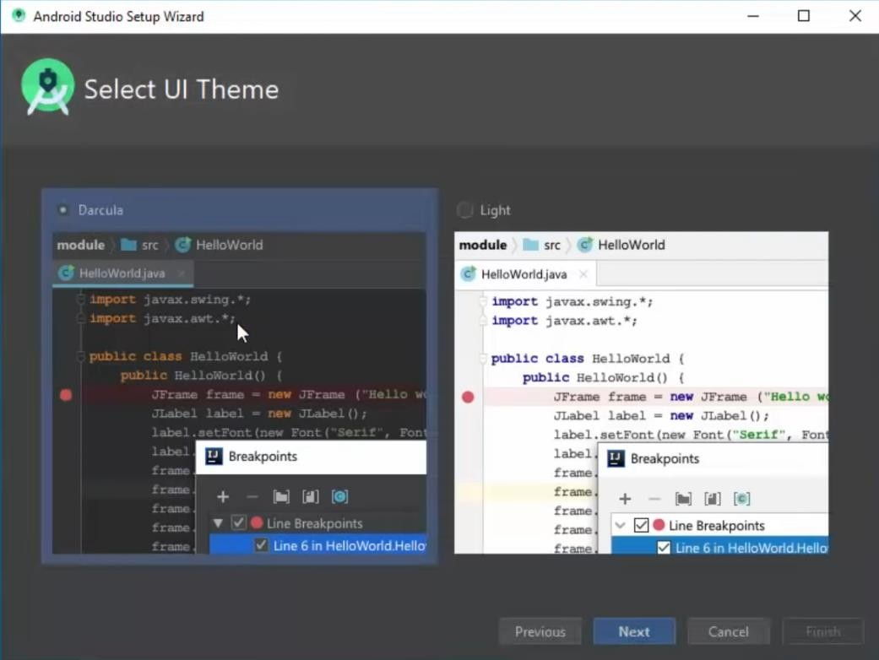bertema gelap, jika tidak pilih “Light” untuk tema terang. Click “Next”.

* 1. Maka selanjutnya akan secara otomatis melakukan download component sesuai setup yang kita lakukan sebelumnya, tunggu hingga selesai.

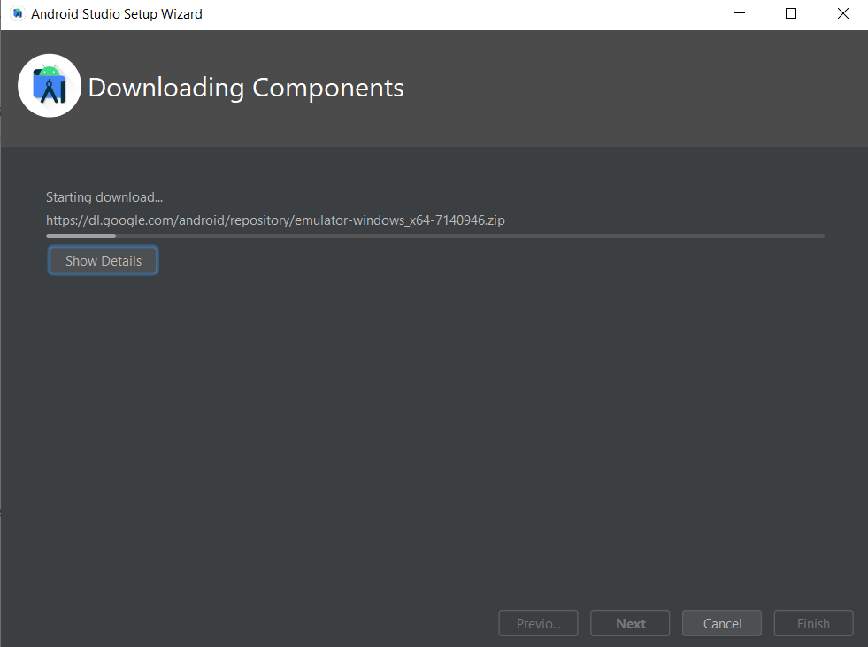

* 1. 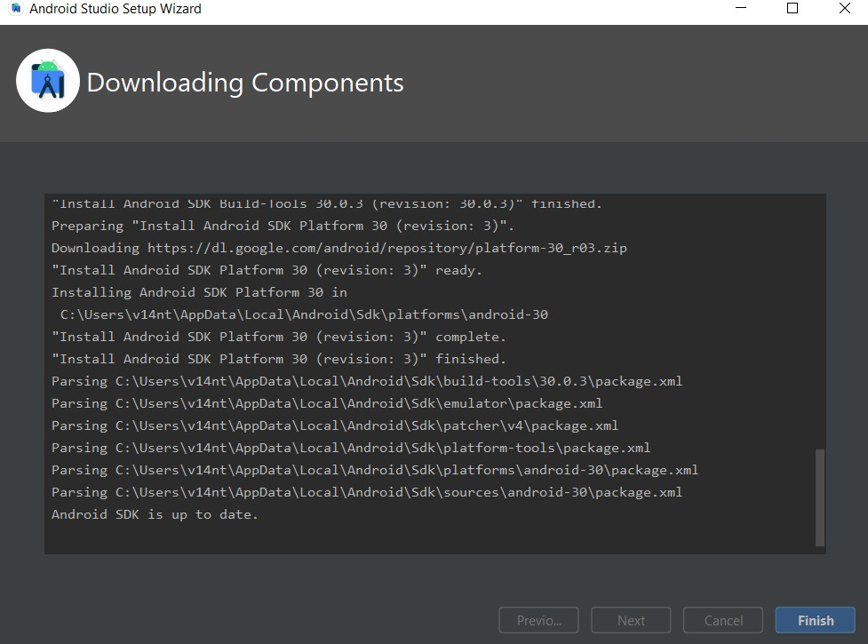Jika selesai click “Finish”.
  2. 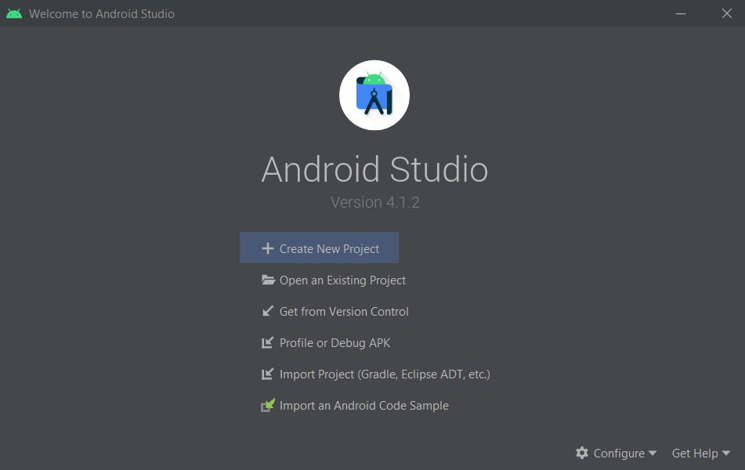Sekarang instalasi dan setup sudah selesai, ini adalah tampilan awal dari IDE, pertama kita buat project baru dengan cara click
  3. 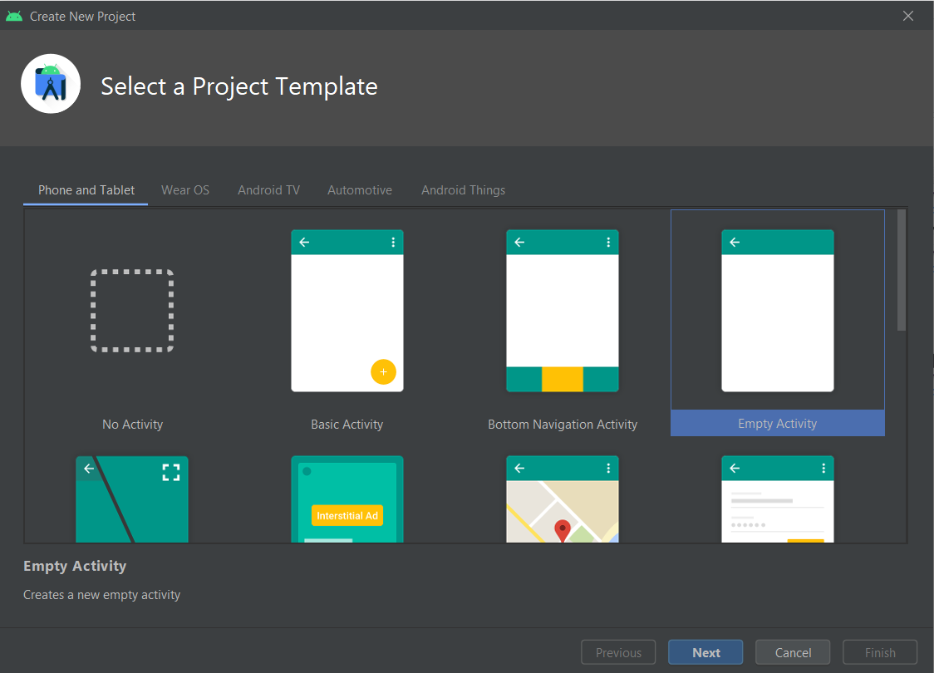 Lalu pilih Empty Activity, click “Next”.
  4. Isikan data dan konfigurasi dari project kita dan pilih Language “Java”.

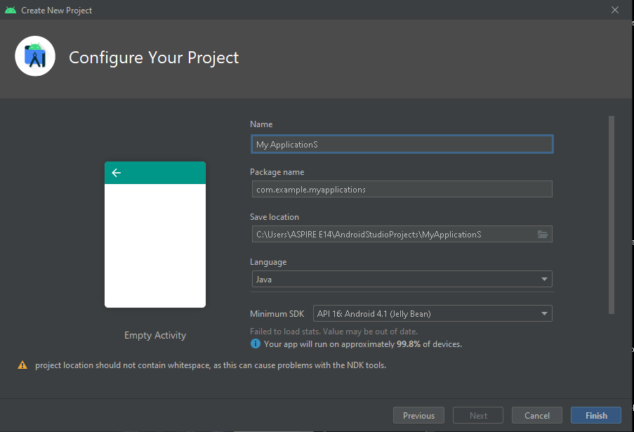

* 1. Maka project sudah berhasil dibuat dan pada proses awal IDE akan otomatis melakukan download Gradle Plugin sebagai build-tool otomatis pada IDE Android Studio.

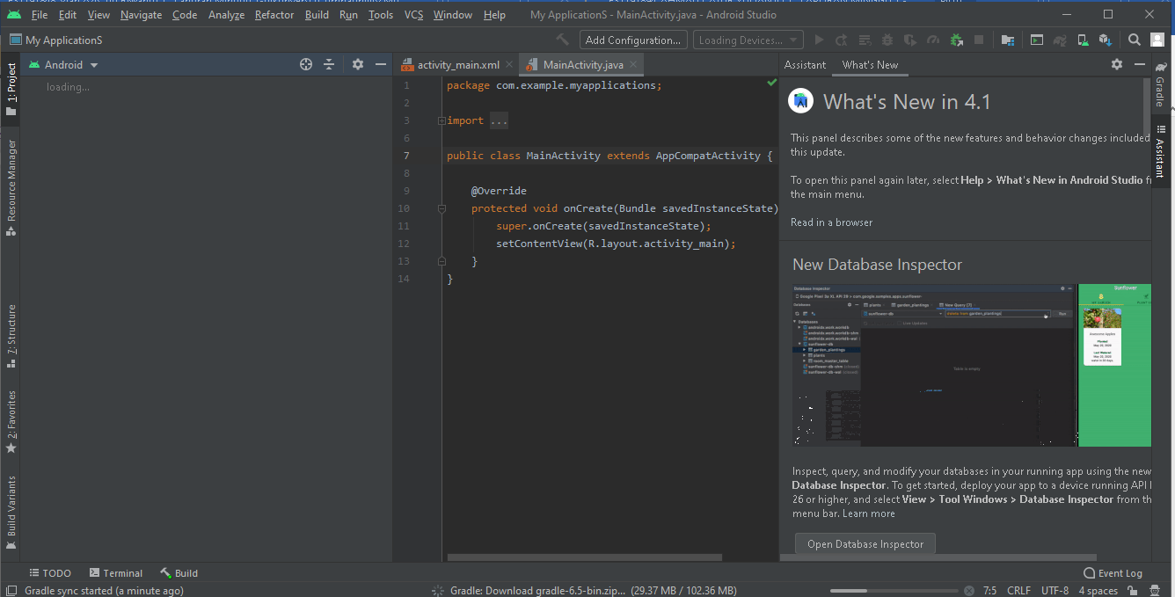

* 1. 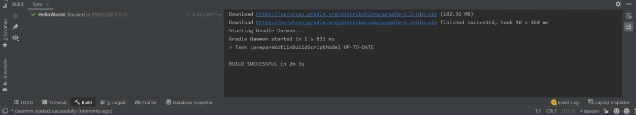 Tunggu hingga download dan instalasi plugin yang akan selesai secara otomatis.
  2. Sekarang kita sudah bisa menjalankan project dengan cara memilih device dan click

“Run”

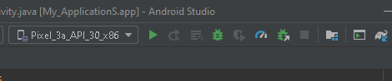

* 1. Maka akan muncult virtual device dan demo dari tampilan project yang telah dibuat.

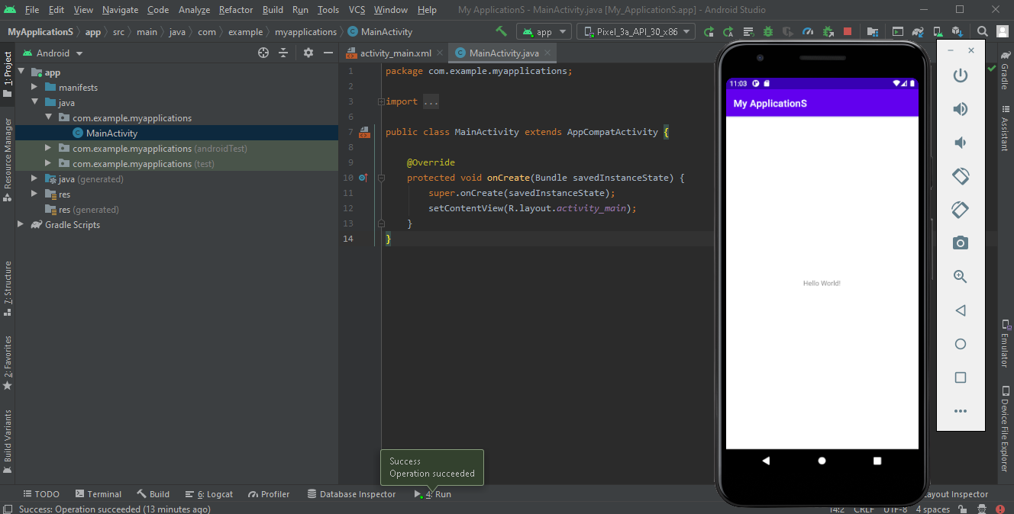

# **Instalasi GitHub/Git**

* 1. Kunjungi website <https://github.com/>lalu click “Sign up” untuk membuat akun.

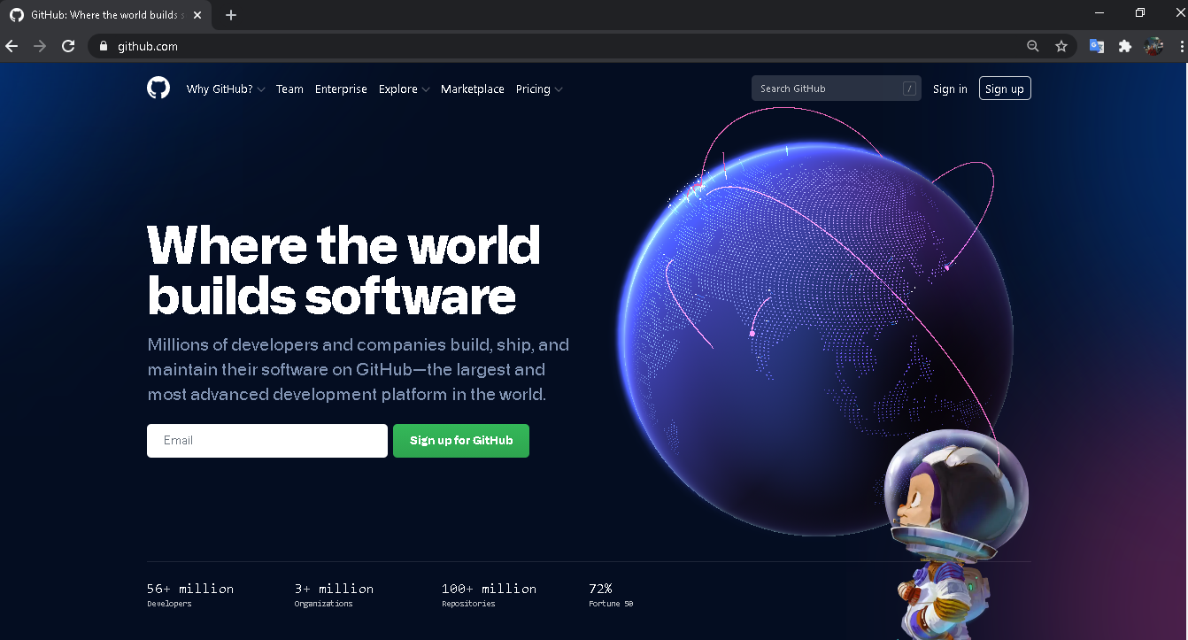

* 1. Isi datadiri pribadi sesuai yang diminta.

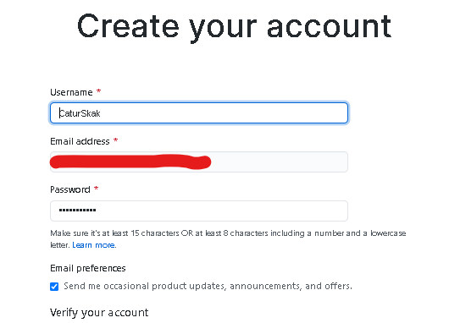

* 1. Jika sudah selesai membuat akun, silahkan login dengan akun tersebut. Langkah selanjutnya adalah membuat resporitoy sebagai tempat kita akan meletakkan hasil pekerjaan dari aplikasi yang sudah kita buat. Click “Create repository”.

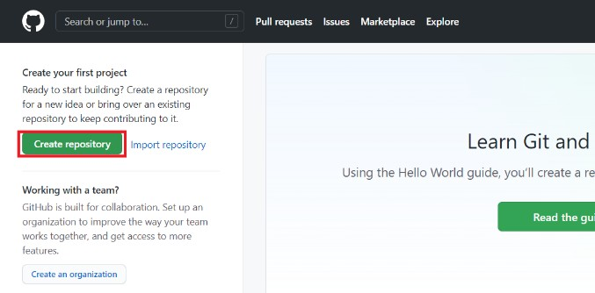

* 1. Isikan data dengan ketentuan :
     + Repository name : NIM_Nama_Golongan
     + Setting “Public”

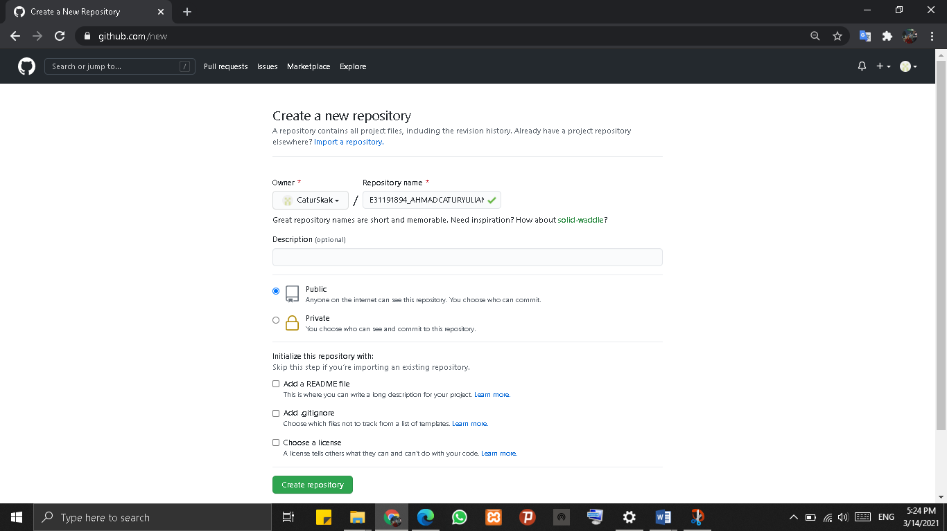Ketika sudah selesai mengisi maka klik “Create repository”

* 1. Selanjutnya, untuk memudahkan manajemen repository-nya nanti maka dapat menginstall git dan git pada website <https://git-scm.com/downloads>dan download github desktop melalui link url:<https://desktop.github.com/>

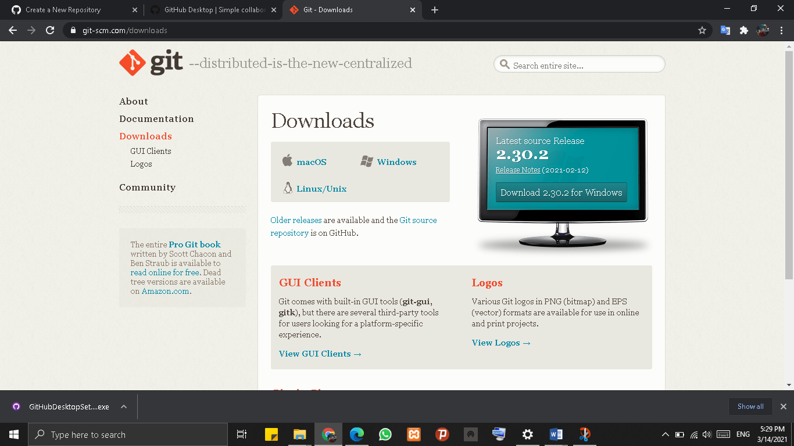

* 1. 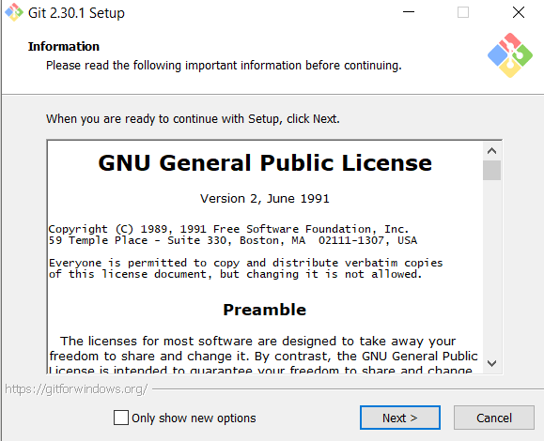Instalasi Git, klik dua kali pada installer, kemudian klik “Next”.
  2. 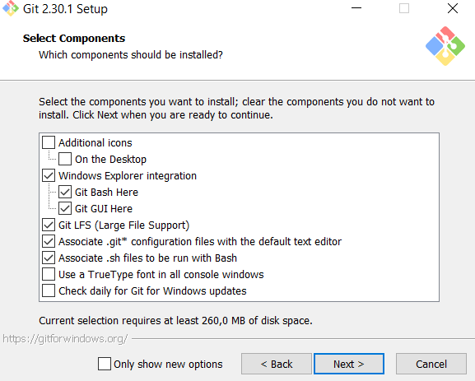Kemudian klik “Next” lagi, biarkan kotak centang sesuai dengan defaultnya.
  3. 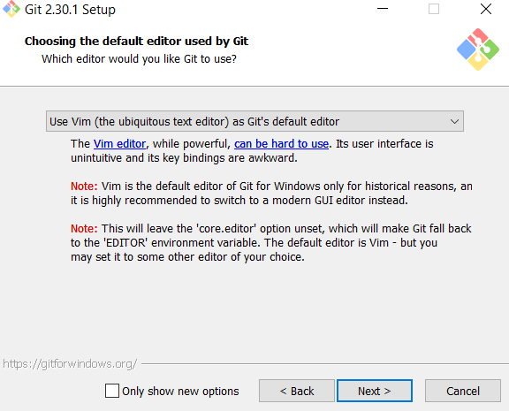Kemudian klik “Next”.
  4. 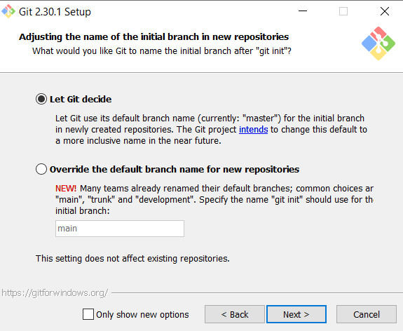Klik “Next”, tidak perlu melakukan setting yang lain.
  5. Klik “Next”.

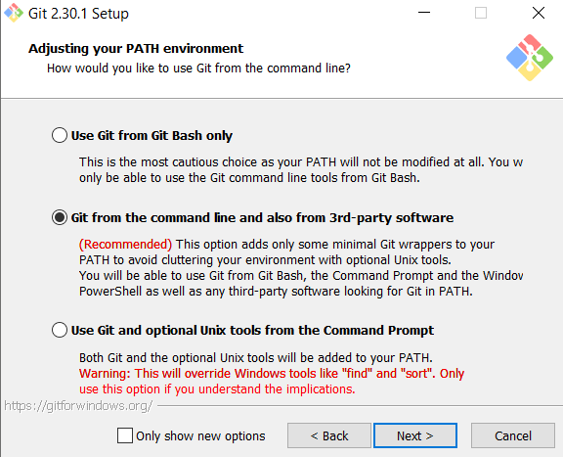

* 1. 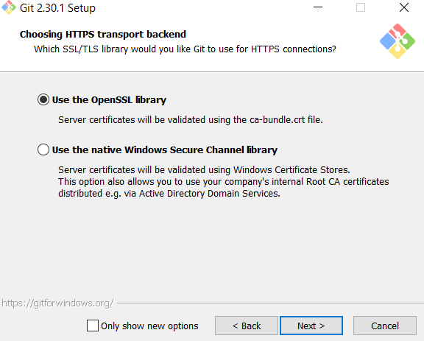Klik “Next”.
  2. 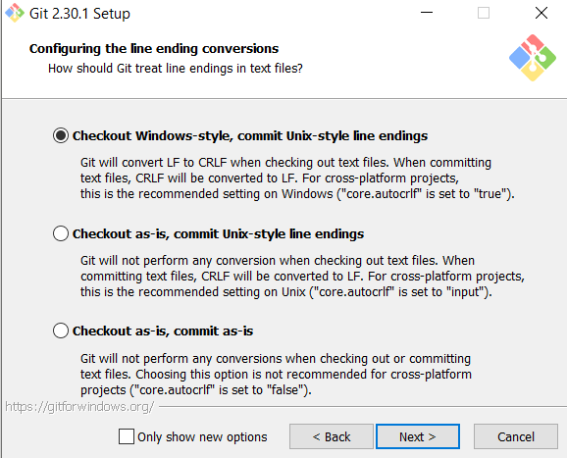Klik “Next”.
  3. Klik “Next”.

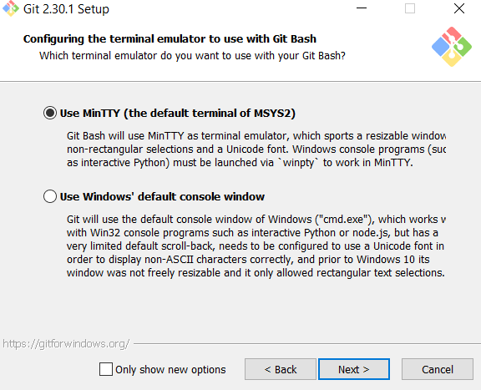

* 1. 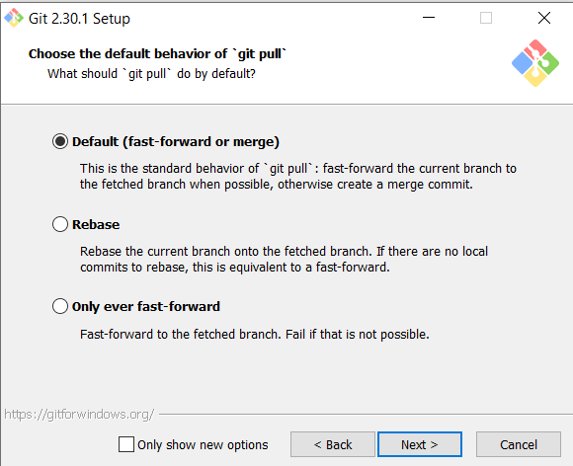Klik “Next”
  2. 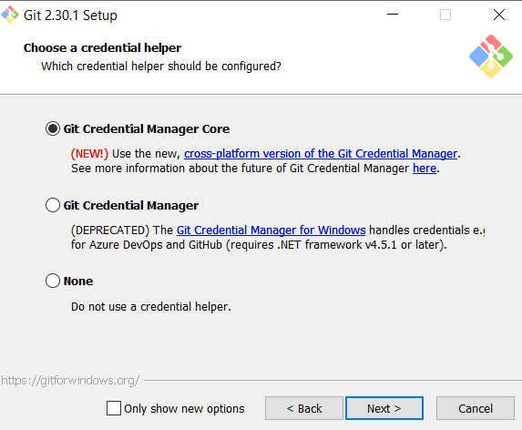Klik “Next”.
  3. 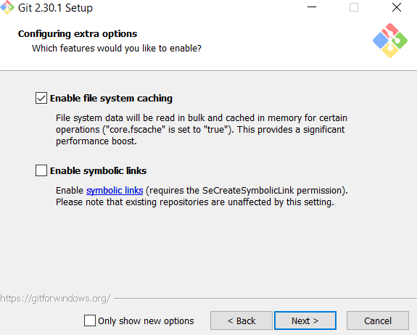Klik “Next”.
  4. 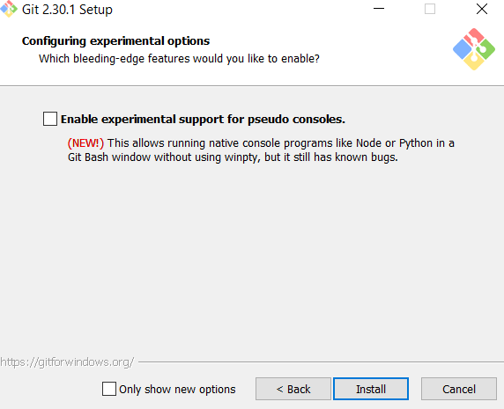Klik “Install”.
  5. 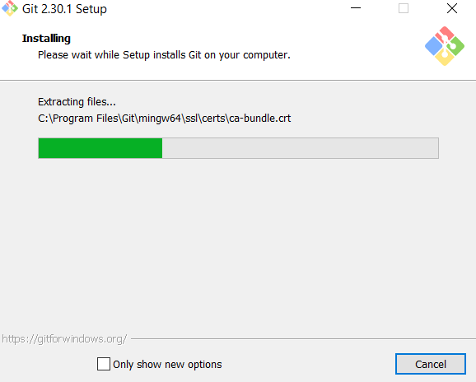Tunggu sampai proses instalasi selesai.
  6. Kemudian click “Finish”.

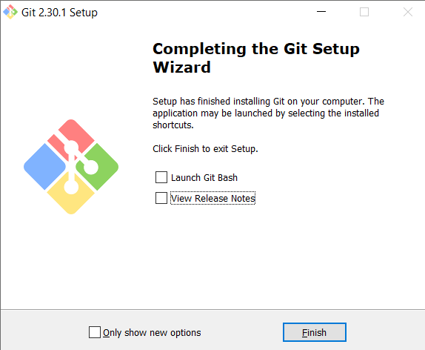

* 1. Selanjutnya klik dua kali pada aplikasi github desktop. Seperti berikut

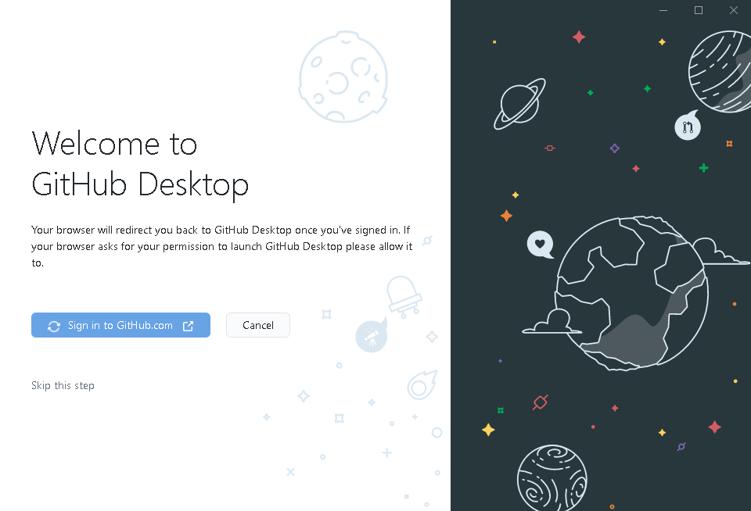

* 1. 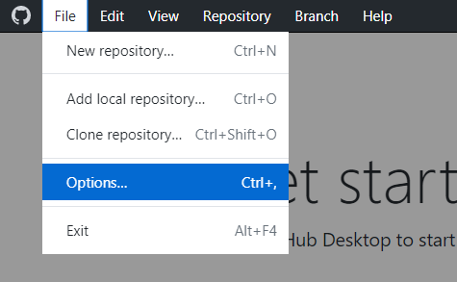Klik “File” > “Options...” .
  2. Klik “Sign in”.

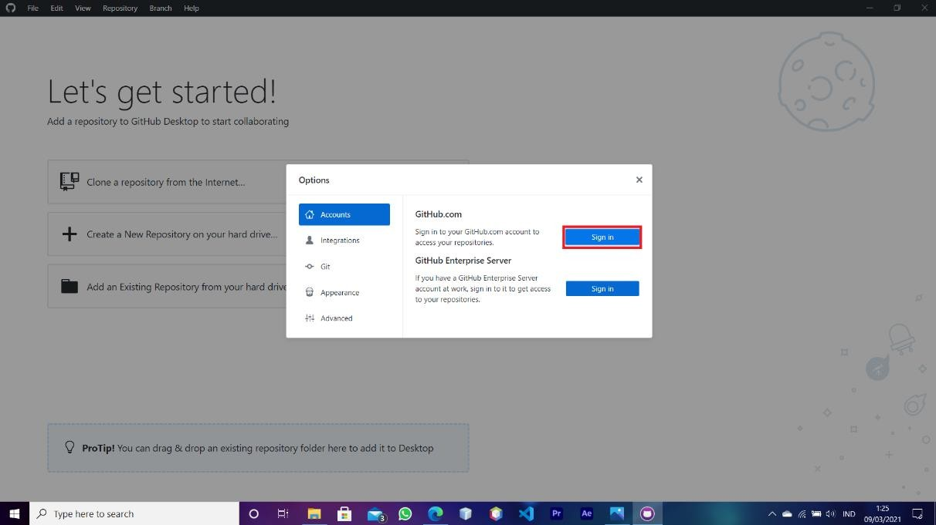

* 1. 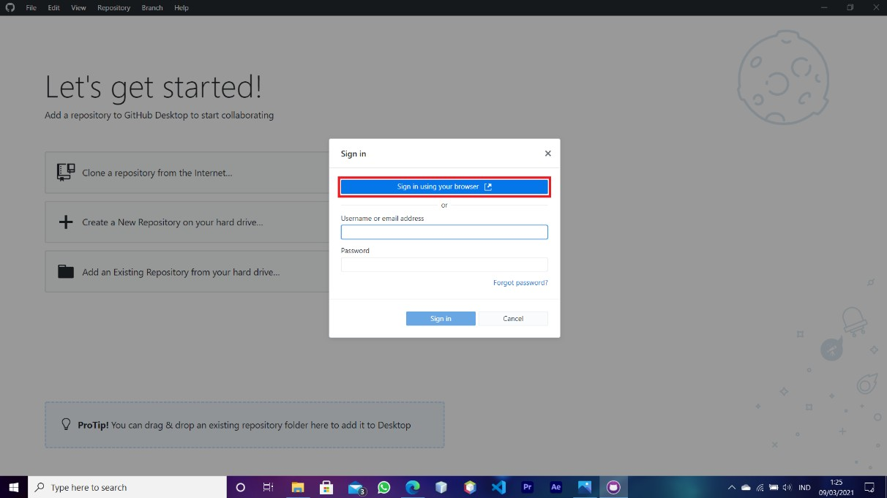Lalu klik “Sign in using your browser”
  2. Selanjutnya akan tebuka jendela browser yang otomatis menuju Authorize GitHub

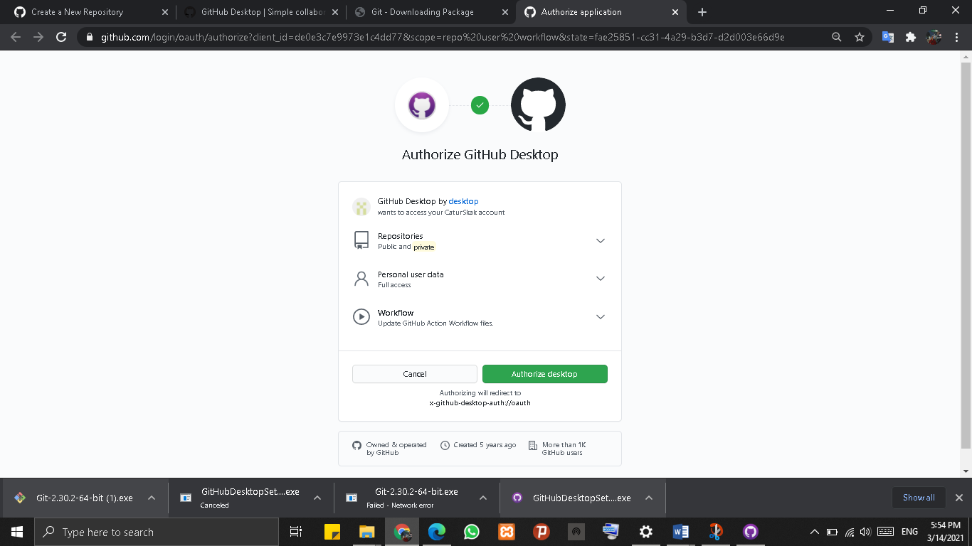Desktop, lalu klik “Authorize desktop”.

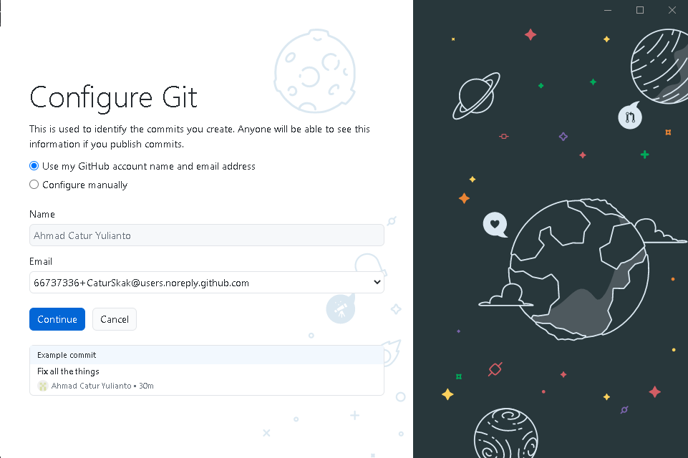

Klik continue

* 1. Maka akan muncul tampilan berikut, kemudian pilih repository yang sebelumnya

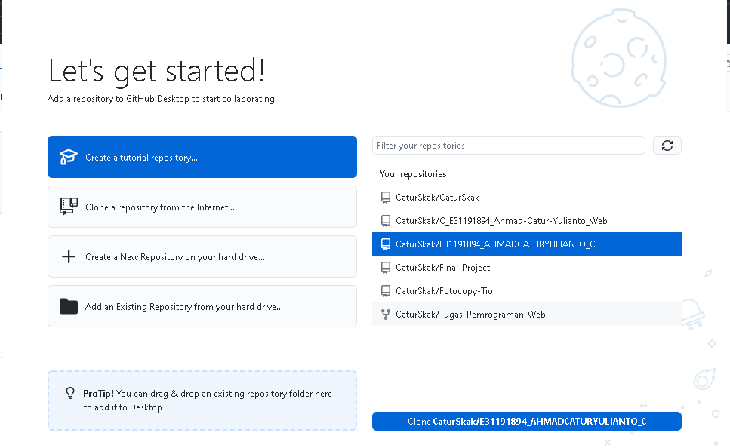

sudah dibuat melalui github web, kemudian kelik “Clone ”

* 1. Maka akan muncul tampilan berikut, klik “Choose..”

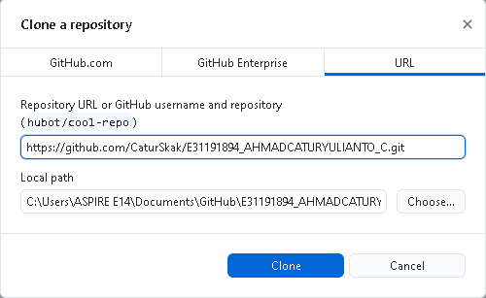

* 1. Sebelumnya buat folder terlebih dahulu dan isikan sebuah file, lalu pada tahap sebelumnya pilih folder ini yang diletakkan di dalam repository untuk memudahkan pengumpulan tugas individu di matakuliah ini.

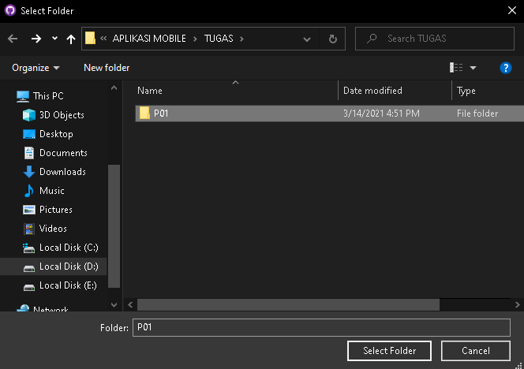

* 1. Maka pada github desktop tampilannya akan berubah sebagai berikut, selanjutnya klik “Commit to master” lalu klik “Publish branch”. Jika nanti sudah banyak aktivitas didalam repository, maka berikutnya sudah bukan publish branch lagi melainkan “pull”.

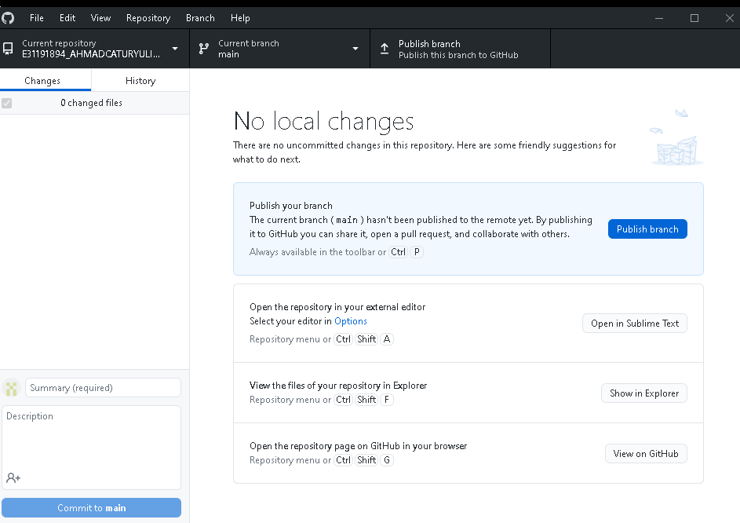

* 1. Jika berhasil maka akan muncul tampilan seperti berikut, yang artinya sudah tidak ada perubahan yang uncommitted pada repository tersebut.

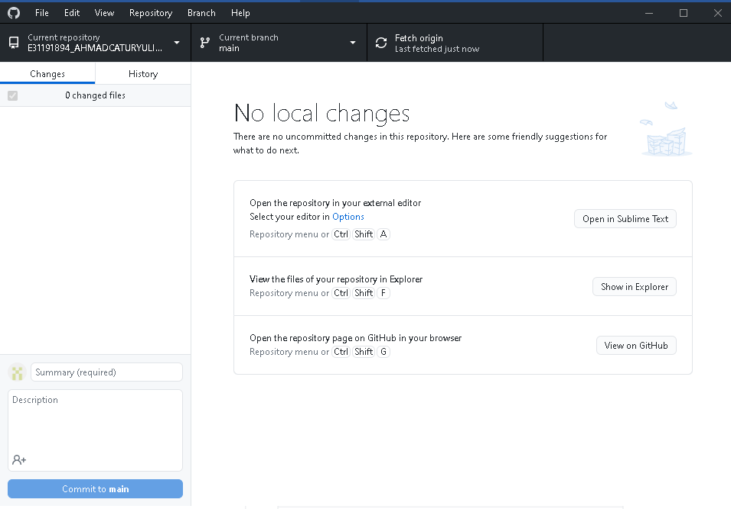

**BAB IV**

**KESIMPULAN**

Android Studio adalah Integrated Development Environment (IDE) resmi untuk pengembangan aplikasi Android, yang didasarkan pada IntelliJ IDEA . Android Studio memiliki banyak fitur yang memudahkan produktivitas dalam membuat aplikasi Android. Git adalah suatu Version Control System yang mengelola perubahan dari sebuah file di dalam folder (repo/ repositori). Riwayat perubahan file pada Git disimpan menggunakan serangkaian commit (istilah dalam Git). Github adalah layanan cloud untuk menyimpan dan mengelola project/repo git, dan dikelola menggunakan version control milik Github secara online.

**DAFTAR PUSTAKA**

Mengenal Android Studio. https://developer.android.com/studio/intro?hl=id “ (Diakses 13 Maret 2021).

BKPM Aplikasi Mobile.2021.” BKPM Minggu 1 Pengenalan Android Studio “ (Diakses 13Maret 2021